WYBRANE PROPOZYCJE PROGRAMOWE
NAT GEO WILD
STYCZEŃ 2016 r.

INSTYNKT ZABÓJCY

Instincts
Premiera w poniedziałek, 4 stycznia, godz. 18:00
(6x60)
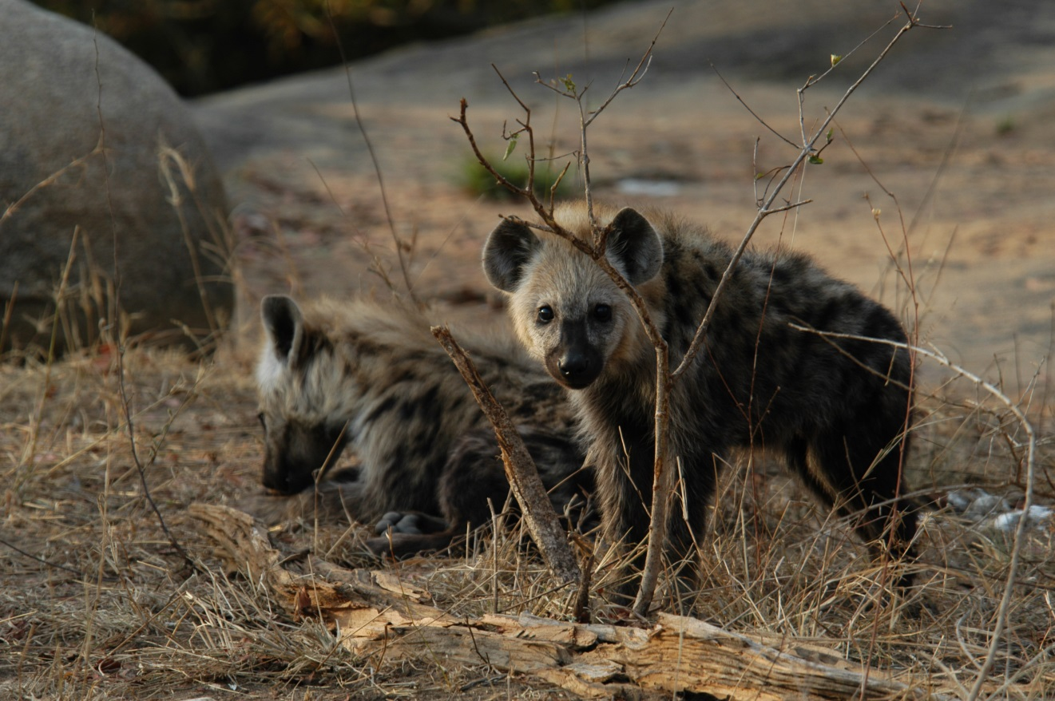
Każdy gatunek ma swoją sekretną broń, pierwotny instynkt, który pomaga przetrwać, a jednocześnie wyróżnia go na tle innych. Seria „Instynkt zabójcy” opowiada historie najgroźniejszych zabójców na Ziemi, niezwykłych amantów, wyjątkowych bohaterów, żołnierzy i zwyczajnych zwierzęcych dzikusów. Poznamy zwierzęta wiedzione instynktem, doprowadzające do perfekcji czasami imponujące, a czasami dziwaczne sposoby na uzyskanie przewagi w najtrudniejszych sytuacjach. W każdym odcinku poprzez sceny triumfu i tragedii wielu zwierząt z Azji, Ameryki Południowej, Australii i Oceanii odkryjemy ich strategie sukcesu i sekrety przetrwania.

DZIKIE WYSPY

Wild Islands
Premiera w niedzielę, 10 stycznia, godz. 18:00
(2x60 min.)
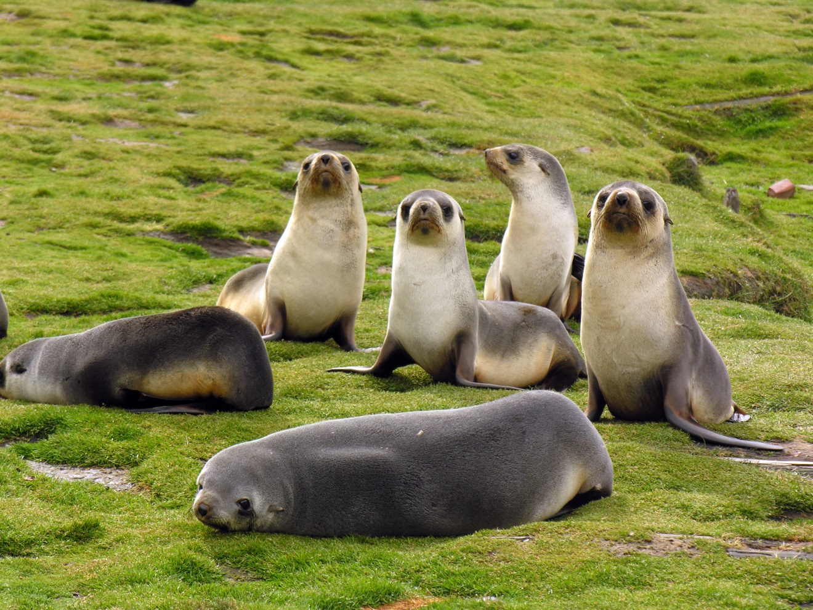
Wyspy izolowane od setek tysięcy lat, bywają przystanią najbardziej niesamowitych form życia na Ziemi. Zasada doboru naturalnego prowadzi ewolucję tajemniczymi i niebezpiecznymi ścieżkami. Grupy osobników adaptują się do nowych warunków w różny sposób, szybko tworząc dzięki temu kolejne gatunki. Dokument Nat Geo Wild „Dzikie wyspy” zabierze nas na Karaiby i Zanzibar, abyśmy mogli podziwiać bogactwo buzującego tam życia.

DZIKA TURCJA

Wild Turkey
Premiera w niedzielę, 31 stycznia, godz. 18:00
(1x60 min.)
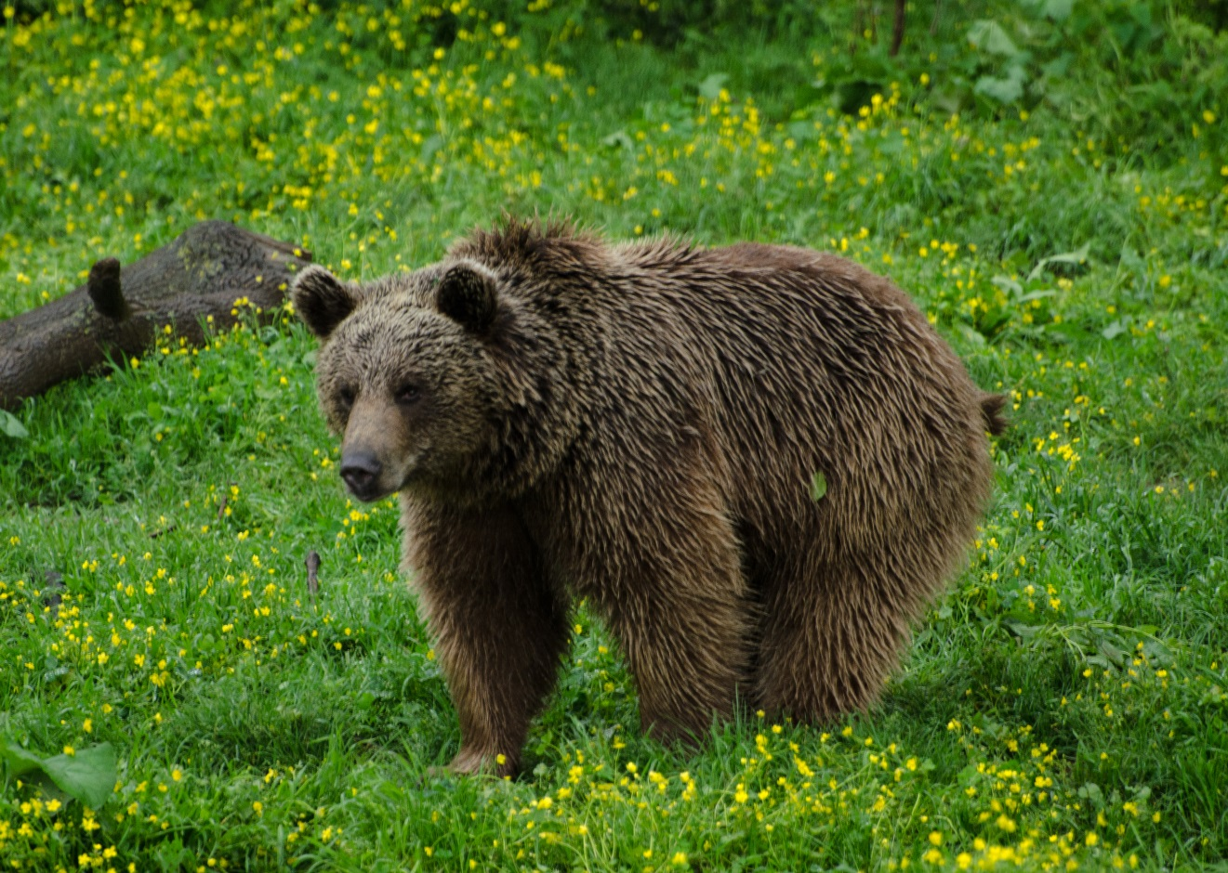
Wyżyny, góry i nieliczne niziny, rozczłonkowane wybrzeża ciągnące się setkami kilometrów, dwie strefy klimatyczne, ziemia palona letnim słońcem i skały kruszone zimowym mrozem – tak urozmaiconą areną dzikiego życia może być tylko Turcja. Na dodatek ziemia ta leży w strefie aktywnej sejsmicznie. Częste wstrząsy i ruchy tektoniczne w połączeniu z obfitością i brutalnością życia stanowią trudne wyzwanie dla wszystkich bohaterów „Dzikiej Turcji”.

www.natgeotv.com/pl

###

Nat Geo Wild jest wyjątkowym kanałem z rodziny National Geographic Channel, prezentującym najlepsze programy poświęcone dzikiej przyrodzie tworzone przy współpracy z najlepszymi filmowcami. Od najbardziej odludnych pustyń po niezbadane głębie oceanów. Od parków narodowych po małe osiedla i wielkie miasta. Dzięki niesamowitym obrazom i fascynującym historiom zabieramy widzów w podróże do świata zwierząt. Przyroda nie jest już tematyką niszową. Za sprawą zróżnicowanej ramówki, Nat Geo Wild przybliża widzom świat, którego częścią jesteśmy. Programy emitowane na kanale przeznaczone są dla całej rodziny, dla wszystkich osób, kochających naturę, dziką przyrodę oraz zwierzęta.

Izabella Siurdyna  PR Manager  FOX International Channels Poland  tel.(+48 22) 378 27 94, tel. kom. +48 697 222 296  email: izabella.siurdyna@fox.com | Marcin Kuchno  Charyzma. Doradcy Komunikacji Biznesowej  tel. kom. +48 530 992 890  email: m.kuchno@twojacharyzma.pl

